INFORME DE FISCALIZACIÓN

PLANES DE DESCONTAMINACIÓN ATMOSFÉRICA

RADIO VENTISQUEROS
DFZ-2019-1195-XI-PPDA

 | Nombre | Firma
Aprobado | Oscar Leal Sandoval
Elaborado | Nicolás Poblete Anderson

DETALLE DE LA ACTIVIDAD DE FISCALIZACIÓN

INFORMACIÓN DEL TITULAR.
Titular | Rut | Identificación de la actividad | Dirección
Sociedad de Radiodifusión Ventisqueros Ltda. | 85.729.500-5 | Radio Ventisqueros | Lillo N° 45, Coyhaique

ANTECEDENTES DE LA ACTIVIDAD.
Instrumento | D.S. N°46/2015 MMA. Plan de Descontaminación Atmosférica Coyhaique
Tipo de Actividad | __x_ Inspección Ambiental __X_ Examen de la Información ___ Medición y Análisis
Fecha de la Actividad | Organismo encargado | Organismo Participante
18/06/2019  (Acta de Inspección, Anexo 1) | Superintendencia del Medio Ambiente | -

DOCUMENTACIÓN SOLICITADA Y ENTREGADA.
N° | Documento solicitado | Plazo de entrega | Fecha entrega | Observaciones
1 | Mediante Resolución Ex. N° 014/20.06.2019 SMA, de requerimiento de información se solicitó al titular entregar los siguientes antecedentes:  1.- Medidas adoptadas para dar cumplimiento al artículo 19 del D.S. N°46/2015 MMA y todo tipo de actividades, documentos o antecedentes que acrediten el retiro del calefactor unitario a leña y en caso de instalar uno nuevo, los medios de verificación para acreditar el recambio. | 10 días hábiles | 03.07.2019 | a) Con fecha 03 de julio de 2019, se recepciona en las oficinas de SMA-Aysén la carta del titular Sociedad de Radiodifusión Ventisqueros Ltda. representado por Joaquín Real Hermosilla. con antecedentes solicitados en el Resolución Ex. N°014/2019 SMA (Anexo 2), respecto al retiro del calefactor a leña en el local comercial.

HECHOS CONSTATADOS

N° | Exigencia | Hecho constatado y examen de la información
1 | D.S. N° 46/2015 Ministerio de Medio Ambiente:  Artículo 2.- Los antecedentes que fundamentan el presente Plan de Descontaminación Atmosférica de Coyhaique, se indican a continuación: […]  Descripción geográfica de la Zona Saturada de Coyhaique  A través del DS Nº 33, de 2012, del Ministerio del Medio Ambiente se declaró zona saturada por material particulado respirable MP10 como concentración diaria y anual, a la zona geográfica que comprende a la ciudad de Coyhaique y su Zona Circundante, en conformidad al polígono que se indica. La zona saturada forma parte de la comuna de Coyhaique y abarca una superficie de 111,57 km2. La comuna de Coyhaique, capital regional y provincial, está ubicada a 45° 34' de Latitud Sur y 72° 04' de Longitud Oeste, a una distancia de 1.359 km al sur de Santiago. Limita al norte con la comuna de Lago Verde, al sur con la comuna de Río Ibáñez, al oeste con la comuna de Puerto Aysén, y al este con la República Argentina y está emplazada en la parte oriental de la cordillera de los Andes.  Artículo 3.- Definiciones. Para efectos de lo dispuesto en el presente Decreto, se entenderá por:  Calefactor: Artefacto que combustiona o puede combustionar leña o pellets de madera, fabricado, construido o armado, en el país o en el extranjero, que tiene una potencia térmica nominal menor o igual a 25 kW, de alimentación manual o automática, de combustión cerrada, provisto de un ducto de evacuación de gases al exterior, destinado para la calefacción en el espacio en que se instala y su alrededor.  Artículo 19.- Desde la publicación en el Diario Oficial y en el período que comprende desde el 1 de abril y hasta el 30 de septiembre de cada año, se prohíbe el uso de chimeneas de hogar abierto destinadas a calefacción y la utilización de calefactores unitarios a leña, en establecimientos comerciales y en dependencias de organismos de la Administración del Estado y municipales, emplazados en la zona saturada. | - En Inspección Ambiental realizada el día 18 de junio de 2019 (Anexo 1) por fiscalizadores de la SMA, a las oficinas de la radio “Radio Ventisqueros”, ubicada en calle Lillo N° 45 de la ciudad de Coyhaique, se constató el uso de un calefactor a leña en la radio, ubicado en la oficina de acceso, utilizado para calefacción. (Fotografía 1).  - Por medio de la Resolución Exenta AYS N°14/2019 SMA (Anexo 2), se solicitó al titular de Radio Ventisqueros presentar en un plazo de 10 días la siguiente información para acreditar la subsanación temprana del hallazgo constatado en la fiscalización de la medida de uso de calefactores a leña en establecimiento comerciales:  - Medidas adoptadas para dar cumplimiento al artículo 19 del D.S. N°46/2015 MMA y todo tipo de actividades, documentos o antecedentes que acrediten el retiro del calefactor unitario a leña y en caso de instalar uno nuevo, los medios de verificación para acreditar el recambio.  - En respuesta a la R.E. AYS N°014/2019, el titular reportó mediante carta (Anexo 3), recibida en las oficinas de la SMA el 03 de julio de 2019 el retiro del calefactor a leña (Fotografía 2 y 3), la instalación de un calefactor a parafina (Fotografía 4), dando por subsanado el hallazgo.

ANEXO FOTOGRÁFICO
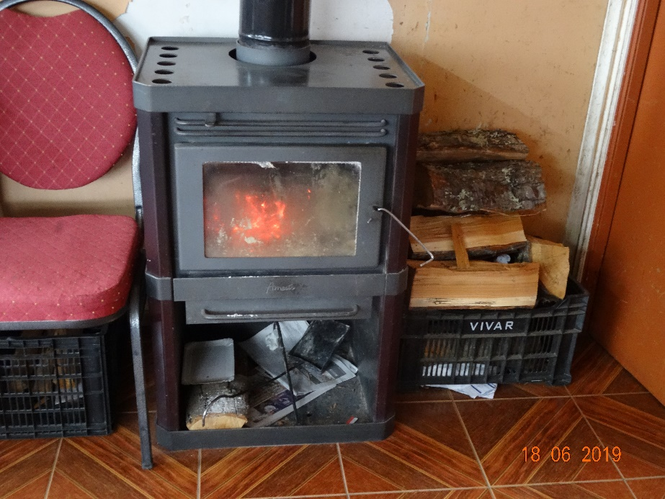 |  | 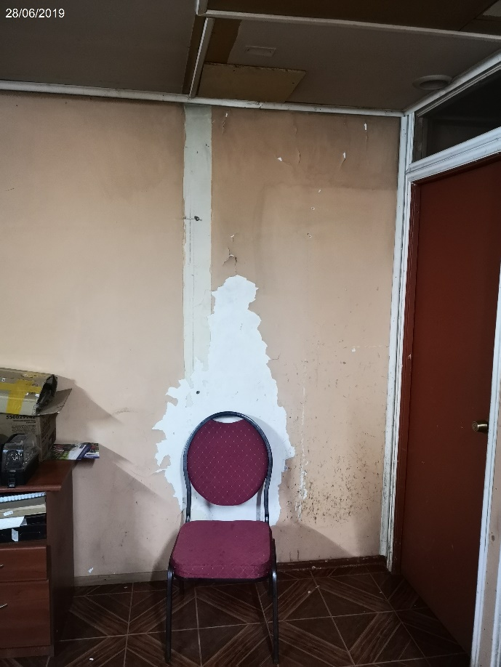
Fotografía 1 | Fecha: 18/06/2019 | Fotografía 2 | Fecha: 28/06/2019
Descripción: En la fotografía se observa el calefactor a leña encendido durante la inspección ambiental. |  | Descripción: En la fotografía, se observa el retiro del calefactor a leña del local comercial.

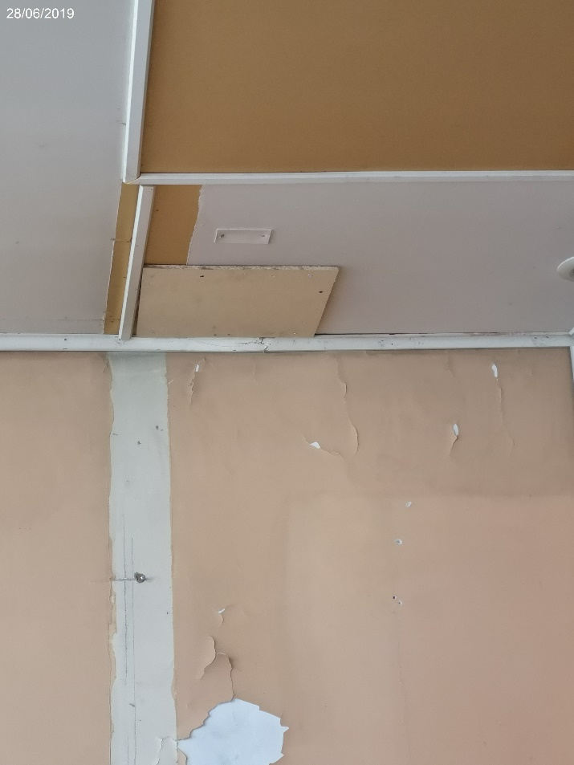 |  | 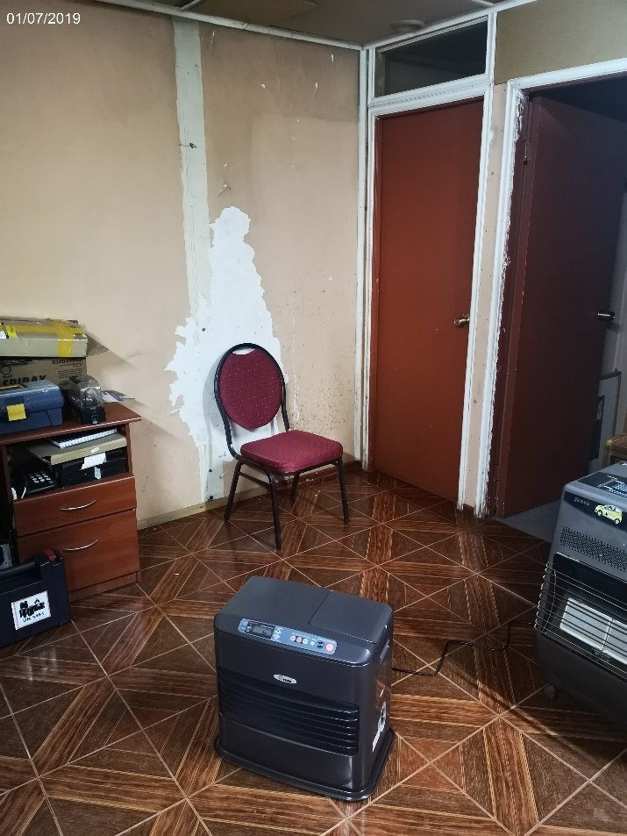
Fotografía 3 | Fecha: 28/06/2019 | Fotografía 4 | Fecha: 01/07/2019
Descripción: En la fotografía se observa el ducto de evacuación de gases retirado, junto al calefactor en el local comercial. |  | Descripción: En la fotografía se observa el calefactor a parafina instalado en reemplazo al calefactor a leña.

CONCLUSIONES.

Como resultado de la actividad de fiscalización ambiental realizada a la Unidad Fiscalizable Radio Ventisqueros de la ciudad de Coyhaique en el marco del PDA de Coyhaique (D.S. N° 46/2015 MMA) se verifica que existe subsanación temprana por parte del titular mediante el retiro del calefactor a leña y su reemplazo por otro a parafina, por lo tanto, la actividad finaliza conforme con la subsanación del hallazgo.

ANEXOS.

N° Anexo | Nombre Anexo
1 | Acta de inspección ambiental de fecha 18 de junio de 2019.
2 | Resolución Exenta Ays N° 014/20.06.2019
3 | Carta respuesta y anexos del titular Radio Ventisqueros

